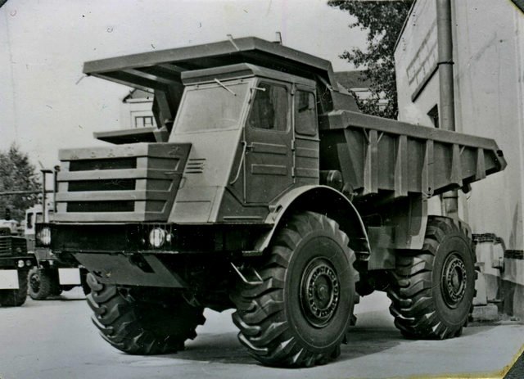
07-290 МоАЗ-6507, он же МоАЗ-522А 1967 г., 4х4 внедорожный карьерный самосвал задней выгрузки грузоподъемностью 20 т и ёмкостью кузова 11.5 м3, мест 1, снаряженный вес 19 т, ЯМЗ-238Н 300 лс, 50 км/час, МоАЗ г. Могилев, серийно 1978-87 г.

Из статьи в журнале «За рулем» №1 1968 г. Н. Сидоров гл. конструктор завода имени С, М. Кирова.
Могилевские вездеходы.
«… в их число 1966 году вошел Могилевский автозавод имени С. М. Кироваа. Первым для молодого коллектива явился 18-тонный самосвал повышенной проходимости МоАЗ-522. Он предназначен для работы в карьерах в различных климатических зонах нашей страны.
Самосвал разрабатывался на базе узлов одного и двухосного промышленных тягачей. При этом унификация основных узлов составила около 90 процентов. На автомобиле устанавливался 4-тактный двигатель дизель ЯМЗ-238 мощностью 240 лошадей. Топливные баки емкостью 400 литров, давали возможность двухсменной работе автомобиля в карьере. Система охлаждения жидкостная, закрытая. Для зимних условий были предусмотрены подогреватели охлаждающей жидкости и масла. На МоАЗе устанавливался радиатор трактора Т-140, который даже в 40º жару обеспечивал нормальный режим работы двигателя. Через карданный вал крутящий момент передавался на коробку передач, которая имела четыре передачи переднего хода, и одну заднего. В ней установлены пальчиковые синхронизаторы. Машина была оборудована двухдисковым сцеплением, с периферийными пружинами. В систему привода сцепления был включен пневмоусилитель. Раздаточная коробка имела два диапазона передач. Она трех-валовая с выводом отбора мощности на два моста. В раздаточной коробке устанавливался выключатель переднего моста. Мосты были выполнены в литых картерах и имели по два редуктора. Главная передача состояла из пары конических шестерней со спиральным зубом и коническим дифференциалов.
Колесный редуктор – планетарный, с прямозубыми шестернями. Он расположен с наружной части ступицы колеса. Редукторы соединены полуосями разгруженного типа. Передний мост имел дополнительно кулаки обеспечивающие поворот колес. Полуоси его соединялись шарниром равных угловых скоростей. На всех четырех колесах – колодочные тормоза с пневматическим приводом. На автомобиле устанавливался ручной тормоз барабанного типа с механическим приводом. Рулевое управление – с гидроусилителем и следящей связью от колес автомобиля. Насос непосредственно на коробке отбора мощности и работал как от двигателя так и от колес, обеспечивая тем самым высокую надежность системы управления.
Двухместная цельнометаллическая кабина оборудована регулируемым сиденьем, отопителем с устройством обдува лобового стекла, вентилятором, стеклоочистителями, зеркалами заднего вида с обеих сторон. Кузов автомобиля самосвала ковшевого типа. Для опрокидывания его служат два телескопических подъемника двойного действия. Управляет системой водитель непосредственно из кабины.
Оба моста самосвала оборудованы рессорной подвеской с гидравлическими амортизаторами. В сочетании с шинами низкого давления и большого диаметра такая подвеска позволяла самосвалу двигаться на высоких скоростях в условиях бездорожья, что не было доступно обычным автомобилям. МоАЗ-522 в 1966 году успешно выдержал заводские испытания на строительстве шоссейных дорог и гидроэлекростанций.
К 50-летию советской власти (1967 г.) конструкторы завода радикально усовершенствовали самосвал вездеход. На перспективной модели МоАЗ-522А была установлена пневмогидравлическая подвеска, отличающая собой плавностью, и новая гидромеханическая трансмиссия. Изменения конструкции кабины улучшали доступ к узлам, облегчали ремонт и обслуживание машины.»
МоАЗ-522 опытный, 4х4: годы выпуска 1966, двигатель ЯМЗ-238 240 л.с., масса полная 35500 кг, грузоподъемность 18000 кг, вместимость кузова геометр. 9, м куб, скорость 50 км/ч,
длина - ширина - высота, мм 7700х3150х3300.
МоАЗ-522А опытный, 4х4: годы выпуска 1967-77, двигатель ЯМЗ-238Н 300 л.с., масса полная 35000 кг, грузоподъемность 18000 кг, вместимость кузова геометр. 10.7 м куб, с шапкой - 13,8, скорость 50 км/ч, длина - ширина - высота, мм 6950х3150х3270.

В 1977-78 годах на заводе изготовили первую опытно-промышленную партию самосвалов МоАЗ-522А, а с 1978 года развернули серийный выпуск самосвалов под новым названием МоАЗ-6507.
МоАЗ-6507 серийный, 4х4: годы выпуска 1978-87, двигатель ЯМЗ-238Н 300 л.с., масса полная 39000 кг, грузоподъемность 20000 кг, вместимость кузова геометр. 11.5 м куб, с шапкой - 14.4, скорость 50 км/ч, длина - ширина - высота, мм 7540х3245х3350.
Дальнейшим развитием модели МАЗ-6507 стал самосвал МАЗ-7505, выпуск которого был развернут в 1988 г.

Из справочника НИИАТ 1994 г.
Автомобиль-самосвал МоАЗ-75051 4x4.1
Выпускается Могилевским автозаводом с 1988 г. Предназначен для перевозки грунта при вскрышных работах в горнорудной промышленности и других сыпучих материалов при строительстве дорог и гидротехнических сооружений. Кузов — ковшового типа, с разгрузкой назад, оборудован обогревом отработавшими газами двигателя. Кабина — одноместная.
Грузоподъемность, кг: 23000
Снаряженная масса, кг: 19600
Полная масса, кг: 42 600, в том числе на переднюю ось 21300, на заднюю - 21300;
Габаритные размеры, мм: длина 7520, ширина 3250, высота 3400;
Объем кузова, м3: геометрический 1 1,5, с "шапкой" 15,5;
База, мм 3550
Колея, мм 2500
Дорожный просвет, мм 550
Угол подъема кузова, град 60
Время подъема груженого кузова, с 10
Время опускания порожнего кузова, с 16
Макс. скорость, км/ч 50
Контрольный расход топлива при скорости 30 км/ч, л/100 км 83
Радиус поворота габаритный, м 1 1,5
Тормозной путь со скорости 32 км/ч, м 18
Двигатель. Мод. ЯМЗ-238Б: дизель с турбонаддувом, V-o6p,(90°), 8 цил„ 130x140 мм,
14,86 л, степень сжатия 15,2, порядок работ# 1-5-4-2-6-3-7-8. ТНВД - 8-секционный, золотникового типа, с топливоподкачивающим насосом низкого давления, муфтой опережения впрыска топлива и всережимным регулятором частоты вращения. Форсунки -закрытого типа. Воздушный фильтр — сухой, со сменным фильтрующим элементом и индикатором засоренности. Мощность 220 кВт (300 л.с.) при 2000 об/мин, крутящий момент 1180 H# (120 кгс-м) при 1200-1400 об/мин.
Трансмиссия. Гидромеханическая с четырех колесным гидротрансформатором. Коробка передач — 6-ступенчатая, гидромеханическая. Главная передача — двойная: центральная — коническая, колесная — планетарная. Межосевой дифференциал —- с принудительной блокировкой. Передат. числа коробки передач: 1-6,39; И-3,76; III-2,30; IV-1,79; V-1,06; VI-0,65: ЗХ-3,55. Передат. число главной передачи 3,55, колесной передачи 5,6.
Шасси. Рулевой механизм — гидромеханический. Подвеска — зависимая, пиевмогидравлическая. Рабочий тормоз — барабанный, с раздельным пневматическим приводом. Стояночный (запасной) тормоз — на задние колеса, с пружинными энергоаккумуляторами. Шины— 26,5-25. Подъемный механизм — гидравлический, с двумя телескопическими цилиндрами. Рабочее давление в гидросистеме подъемного механизма и рулевого управления 100кгс/см2.

